Информация о проведенном Едином уроке
безопасности в сети интернет



№ | ОУ | Общее количество классов, принявших участие в проведении урока | Количество учащихся, принявших участие в уроке | Наименование мероприятий (текстовая часть отчёта в свободной форме описательного характера с фотоматериалами)
 | МКОУ «Чабанмахинская СОШ» | 6 | 50 | 30 октября 2018 года в рамках Единого урока по безопасности в сети в 5-11 классах прошел урок «Безопасность в сети ИНТЕРНЕТ». Учащимся в занимательной форме был предложен материал по безопасному использованию сети Интернет. Для этого использовались материалы примерного конспекта урока с презентацией «Безопасный Интернет», размещенные на сайте www.единыйурок.рф ,  методические рекомендации к Единому уроку безопасности в сети Интернет,  методические рекомендации по организации и проведению в общеобразовательных организациях Российской Федерации тематического урока, посвященного Интернет безопасности детей.  www.Сетевичок.рф.  а также онлайн тест для учащихся, по результатам которого можно определить их уровень подготовки !http://ege.yandex.ru/security/  Кроме того, всем учащимся 5 – 11 классов, принявшим участие в мероприятиях данной тематики, было рекомендовано зарегистрироваться на сайте www.Сетевичок.рф.для участия в конкурсе-квесте по безопасной работе в сети Интернет.  В ходе урока дети посмотрели мультфильм «Белые овцы», который учит детей критически относиться к информации, полученной в сети Интернет. Затем был проведен Конкурс рисунков, на которых ребята изобразили правила безопасности для школьников при работе с Интернет-ресурсами.

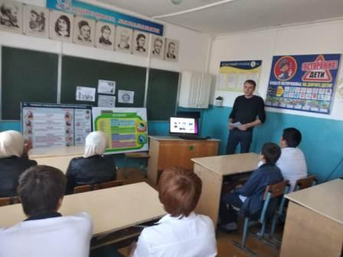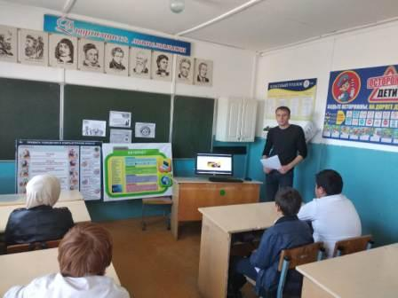

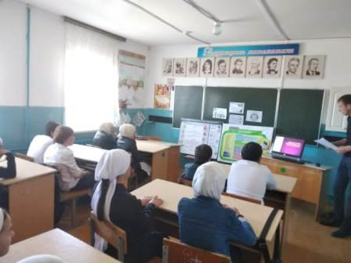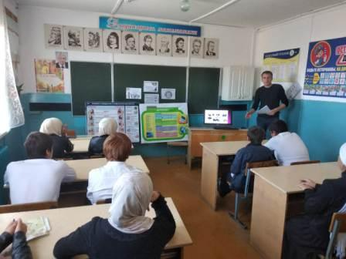

=
Учитель математики и информатики МКОУ «Чабанмахинская СОШ» Джамалов Р.Я.

